«Согласовано»  Директор Русского исторического парка семейного и детского отдыха  «Изумрудная Долина»  __________ С.А. Вакуленко  «_____» мая 2019 г. |  | «Утверждаю»  Председатель Приморского краевого отделения ВОО Русское географическое общество – Общество изучения Амурского края  _____________ А.М. Буяков  «___» мая 2019 г.

ПОЛОЖЕНИЕ
об Открытии полевого сезона юных археологов и краеведов
Приморского края 2019 года

1. Цель и задачи

Мероприятие «Открытие полевого сезона юных археологов Приморского края» (далее по тексту – Мероприятие) организуется секцией «Педагогической археологии и краеведения» Приморского краевого отделения Всероссийской общественной организации «Русское Географическое общество» – Общество изучения Амурского края. Мероприятие проводится с целью интеграции воспитательного, образовательного и исследовательского потенциала объединений юных археологов и краеведов Приморского края.
Задачи мероприятия:
- совершенствование организации и содержания обучения и воспитания подрастающего поколения в процессе осуществления туристско-краеведческой деятельности в летний период;
- активизация работы детских туристско-краеведческих объединений, занимающиеся археологическими и краеведческими полевыми исследованиями;
- совершенствование методик полевой исследовательской работы обучающихся в области археологии и краеведения;
- обмен опытом полевых исследований детских объединений;
- воспитание у школьников патриотизма, бережного отношения к историко-культурному и природному наследию родного края.

2. Общие положения

Общее руководство Мероприятием осуществляет Приморское краевое отделение ВОО Русское географическое общество – Общество изучения Амурского края. Организует и проводит Мероприятие Секция Педагогической археологии и краеведения ПКО РГО – ОИАК.

3. Участники

В Мероприятии могут принимать участие обучающиеся образовательных учреждений общего, среднего профессионального и дополнительного образования детей Приморского края в возрасте от 10 до 18 лет, занимающиеся полевыми методами исследований в археологии и краеведении.

4. Условия проведения

Мероприятие проводится 25-27 мая 2019 г. на территории Русского исторического парка «Изумрудная Долина» в Уссурийском городском округе.

25.05.2019 г. | Заезд участников. Размещение. Экскурсия по парку «Изумрудная Долина».
26.05.2019 г. | Экскурсия на Краснояровское городище. Участие в реконструкциях на Палеолитической деревне.
27.05.2019 г. | Подведение итогов. Закрытие мероприятия. Разъезд участников.

Заявки на участие в произвольной форме принимаются до 20 мая 2019 г. по тел. 8-924-127-1073 или на почту rezervklub@mail.ru.
Численный состав делегации каждое детское объединение определяет самостоятельно. Проживание в палаточном лагере. Команды пользуются личным снаряжением и продовольствием.
Детские объединения, принявшие участие в Мероприятии награждаются Дипломом участника Открытия полевого сезона юных археологов и краеведов Приморского края 2019 года. Участники получают сертификат.

5. Финансирование

Расходы, связанные с проездом к месту проведения мероприятия и обратно, а также организацией питания каждая команда несёт самостоятельно.

6. Схема расположения территории Мероприятия

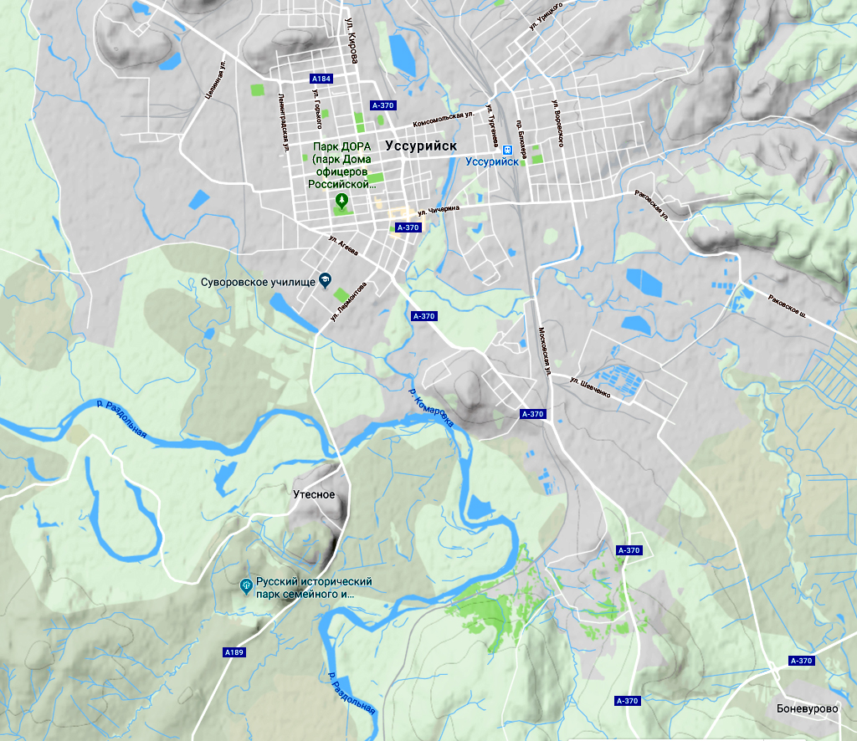

Проезд от остановки «Рынок» автобусом № 121 «Уссурийск – Красный Яр» 6:30, 09:00 (кроме сб, вс), 13:00, 17:20 (сб, вс), 18:15 (кроме сб, вс). Стоимость билета 35 рублей.

